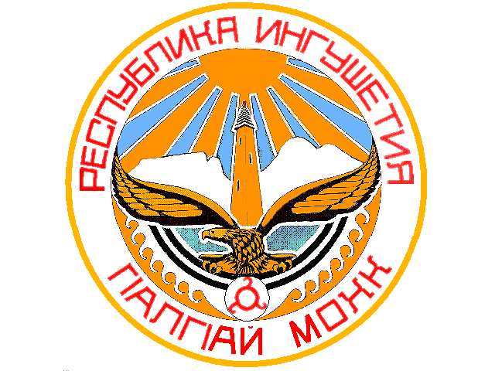

ТЕРРИТОРИАЛЬНАЯ ИЗБИРАТЕЛЬНАЯ КОМИССИЯ г.НАЗРАНЬ

П О С Т А Н О В Л Е Н И Е

25. 12. 2019 г. № 63/214-4
г. Назрань
О передаче вакантного мандата депутата Городского совета муниципального образования «Городской округ город Назрань»

В связи с досрочным прекращением полномочий депутата Городского совета муниципального образования «Городской округ город Назрань», избранного в составе списка кандидатов в депутаты Городского совета муниципального образования «Городской округ город Назрань», выдвинутого Ингушским региональным отделением Всероссийской политической партии «Единая Россия», а также на основании Решения Городского совета муниципального образования «Городской округ город Назрань» от 23 декабря 2019 г. № 7/28-4 «О досрочном прекращении полномочий депутата Городского совета муниципального образования «Городской округ город Назрань» Тумгоева Мустафы Аюповича и в соответствии с частью 1 статьи 95 и ч.5 ст. 94 Закона Республики Ингушетия «О муниципальных выборах в Республике Ингушетия», Территориальная избирательная комиссия г. Назрань постановляет:
1. Передать вакантный мандат депутата Городского совета муниципального образования «Городской округ город Назрань» зарегистрированному кандидату из списка кандидатов в депутаты Городского совета муниципального образования «Городской округ город Назрань», выдвинутого Ингушским региональным отделением Всероссийской политической партии «Единая Россия», Мамилову Хусейну Увайсовичу.
2. Выдать Мамилову Хусейну Увайсовичу удостоверение об избрании депутатом Городского совета муниципального образования «Городской округ город Назрань» установленного образца.
3. Настоящее постановление направить в Городской совет муниципального образования «Городской округ город Назрань» для принятия решения и разместить на официальном сайте Администрации г. Назрань.

Председатель Территориальной избирательной комиссии г. Назрань | М.С. Бекмурзиев
Секретарь Территориальной избирательной комиссии г. Назрань | Ф.М. Аушева

